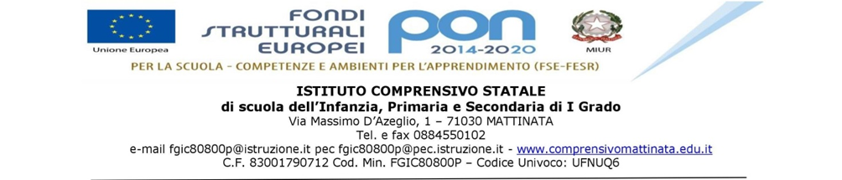

**ADOZIONE LIBRI DI TESTO SCUOLA PRIMARIA**

**a.s.2019/2020**

CLASSE/I ______________ TIPOLOGIA DI TESTO/DISCIPLINA _____________________

**TESTO IN ADOZIONE NELL' ANNO SCOLASTICO 2018/2019**

|  |  |  |
| --- | --- | --- |
| AUTORE | TITOLO | EDITORE |
|  |  |  |

**TESTO SCELTO PER NUOVA ADOZIONE 2019/20**

|  |  |
| --- | --- |
| TITOLO DEL TESTO |  |
| AUTORE |  |
| CASA EDITRICE |  |
| CODICE ISBN |  |

**RELAZIONE DEL DOCENTE CON LE MOTIVAZIONI DELLA PROPOSTA**

|  |
| --- |
|  |
|  |
|  |
|  |
|  |
|  |
|  |
|  |

DATA_________________________ FIRMA DOCENTE

________________________________